Российская Федерация

Республика Калмыкия

Элистинское городское Собрание

пятого созыва

РЕШЕНИЕ № 8

 | 26 ноября 2015 года | внеочередное заседание № 11 |  | г. Элиста
О внесении изменений в Правила землепользования и застройки города Элисты
В соответствии с Федеральным законом от 6 октября 2003 года № 131-ФЗ «Об общих принципах организации местного самоуправления в Российской Федерации», Градостроительным кодексом Российской Федерации, с учетом протокола публичных слушаний от 20 октября 2015 года и заключения Комиссии по подготовке Правил землепользования и застройки города Элисты о результатах публичных слушаний от 23 октября 2015 года, предложения Администрации города Элисты, руководствуясь статьей 20 Устава города Элисты,
Элистинское городское Собрание решило:
1. Внести в Правила землепользования и застройки города Элисты, утвержденные решением Элистинского городского Собрания от 27 декабря 2010 года № 1(с изменениями от 24 ноября 2011 года №4, 16 ноября 2012 года №9, 27 декабря 2012 года №6, 20 июня 2013 года №7, 26 сентября 2013 года №14, 28 ноября 2013 года №3, 26 декабря 2013 года №8, 27 марта 2014 года №13, 16 апреля 2014 года №3, 19 июня 2014 года №6, 24 июля 2014 года №6, 23 октября 2014 года №11, 25 декабря 2014 года №5, 11 июня 2015 года №12, 28 июля 2015 года №3, от 17 сентября 2015 года №11), следующие изменения:
в карте градостроительного зонирования:
включить в зону жилой застройки первого типа (Ж-1/05), исключив из зоны природных ландшафтов и городских лесов (Р-3/09), земельный участок площадью 4,7 га, расположенный по адресу: город Элиста, северо-западная часть города, севернее улицы Загородная, согласно схеме № 1 Приложения к настоящему решению;
включить в зону жилой застройки первого типа (Ж-1/05), исключив из зоны природных ландшафтов и городских лесов (Р-3/09), земельный участок площадью 64695 кв.м., расположенный по адресу: город Элиста, западнее дома №62 «А» по улице Строительной, согласно схеме № 2 Приложения к настоящему решению;
включить в зону жилой застройки первого типа (Ж-1/46), исключив из производственно-коммунальной зоны второго типа (П-2/04), земельный участок площадью 25 га, расположенный по адресу: город Элиста, северо-восточная часть, согласно схеме № 3 Приложения к настоящему решению;
включить в зону жилой застройки второго типа (Ж-2/39), исключив из производственно-коммунальной зоны первого типа (П-1/30), земельный участок площадью 3845 кв.м., расположенный по адресу: город Элиста, улица Ленина, № 315 «В», согласно схеме № 4 Приложения к настоящему решению.

2. Администрации города Элисты разместить настоящее решение на официальном сайте Администрации города Элисты.
3. Настоящее решение вступает в силу со дня его официального опубликования в газете «Элистинская панорама».

Глава города Элисты,
Председатель Элистинского
городского Собрания В. Намруев

Приложение
к решению Элистинского городского Собрания
от 26 ноября 2015 года № 8

Схема № 1
Выкопировка из карты градостроительного зонирования Правил землепользования и застройки города Элисты, утвержденных решением Элистинского городского Собрания от 27.12.2010г. № 1

ПЗЗ: Предлагаемое изменение ПЗЗ:
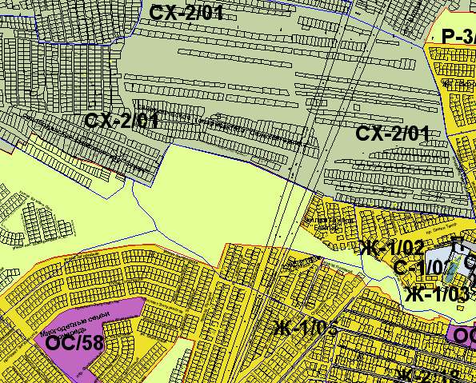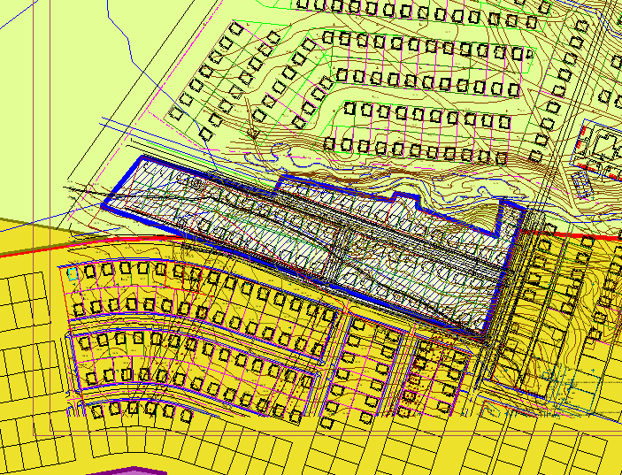

Схема № 2
Выкопировка из карты градостроительного зонирования Правил землепользования и застройки города Элисты, утвержденных решением Элистинского городского Собрания от 27.12.2010г. № 1

ПЗЗ: | Предлагаемые изменения ПЗЗ:
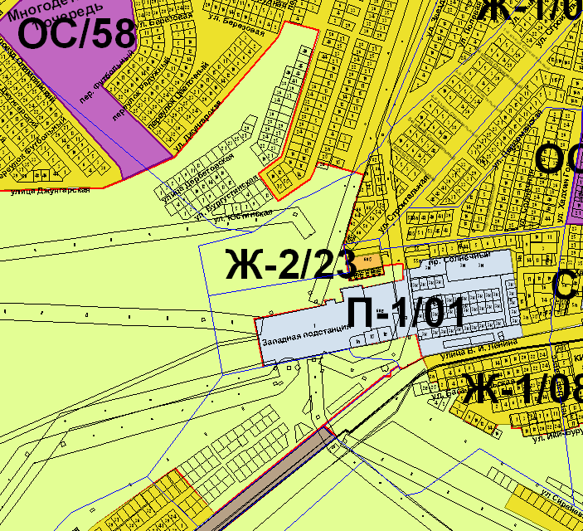 | 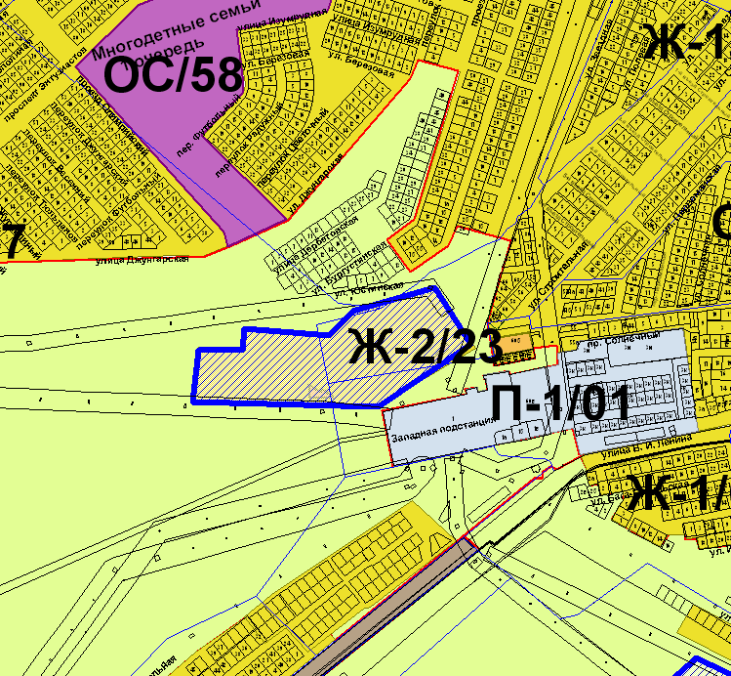

Схема № 3
Выкопировка из карты градостроительного зонирования Правил землепользования и застройки города Элисты, утвержденных решением Элистинского городского Собрания от 27.12.2010г. № 1

ПЗЗ: | Предлагаемые изменения ПЗЗ:
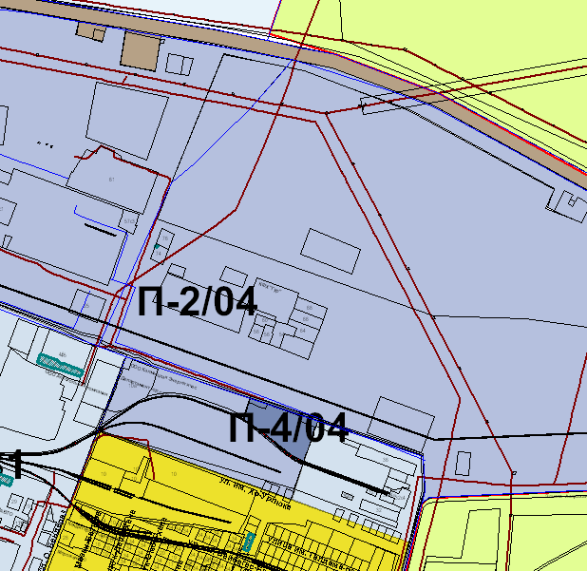 | 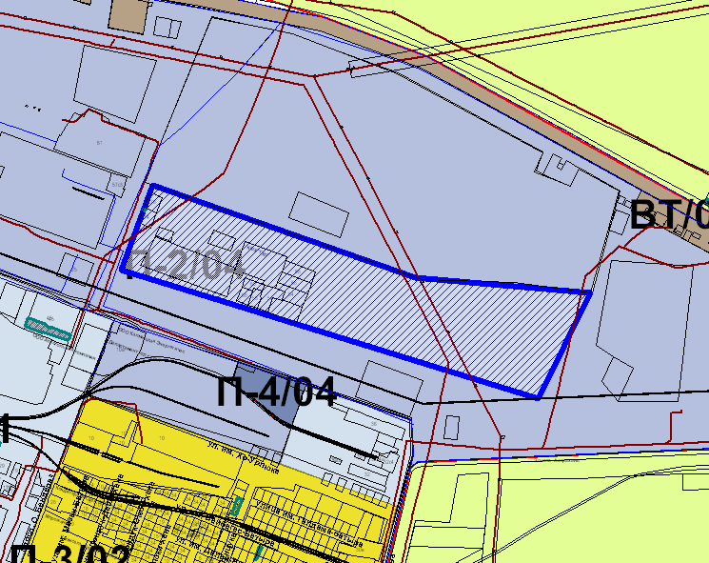

Схема № 4
Выкопировка из карты градостроительного зонирования Правил землепользования и застройки города Элисты, утвержденных решением Элистинского городского Собрания от 27.12.2010г. № 1

ПЗЗ: | Предлагаемые изменения ПЗЗ:
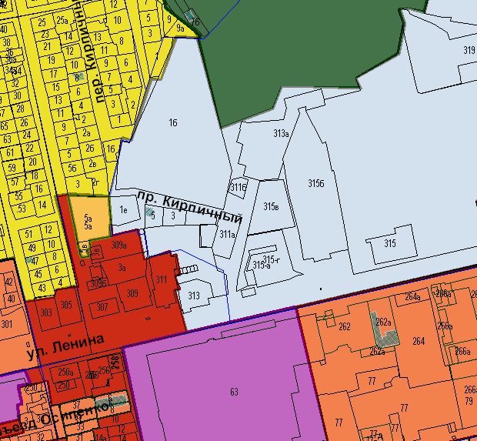 | 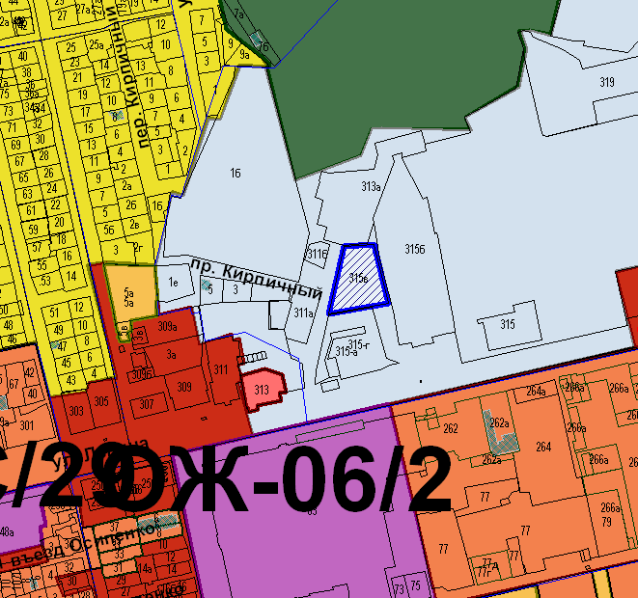

ПОЯСНИТЕЛЬНАЯ ЗАПИСКА
к проекту решения Элистинского городского Собрания
«О внесении изменений в Правила землепользования и
застройки города Элисты»

В соответствии с Градостроительным кодексом Российской Федерации подготовлен и вносится на рассмотрение Элистинского городского Собрания проект решения Элистинского городского Собрания о внесении изменений в Правила землепользования и застройки города Элисты, утвержденные решением Элистинского городского Собрания от 27.12.2010 г. № 1.
Указанным проектом решения предлагается внести изменения в карту градостроительного зонирования Правил землепользования и застройки города Элисты, утвержденных решением Элистинского городского Собрания от 27 декабря 2010 года № 1, в части включения:
- земельного участка площадью 4,7 га, расположенного по адресу: г.Элиста, северо-западная часть города, севернее ул. Загородная, включив в зону жилой застройки первого типа (Ж-1/05), исключив из зоны природных ландшафтов и городских лесов (Р-3/09);
-земельного участка площадью 64695 кв.м., расположенного по адресу: г. Элиста, западнее д.62 «А» по ул. Строительной, включив в зону жилой застройки первого типа (Ж-1/05), исключив из зоны природных ландшафтов и городских лесов (Р-3/09);
- земельного участка площадью 25 га расположенного по адресу: г. Элиста, северо-восточная часть, включив в зону жилой застройки первого типа (Ж-1/46), исключив из производственно-коммунальной зоны второго типа (П-2/04);
- земельного участка площадью 3845 кв.м. расположенного по адресу: г. Элиста, ул. Ленина, № 315 «В», включив в зону жилой застройки второго типа (Ж-2/39), исключив из производственно-коммунальной зоны первого типа (П-1/30).
Также, учитывая обращение заинтересованных лиц, заключений Комиссии по подготовке Правил землепользования и застройки города Элисты в соответствии с Градостроительным кодексом РФ, подготовлен и предлагается на рассмотрение Элистинского городского Собрания соответствующий проект решения Элистинского городского Собрания о внесении изменений в Правила землепользования и застройки города Элисты.
__________________________

